# Task1-手動從資料表匯出產生檔案。

## 目的：完成此任務你將學習到手動從既有的資料表查詢後將結果依照逗號分隔符號儲存unicode檔案。

1. 透過SBPWeb查詢資料表
2. 產生匯出具有分隔符號的SQL語法
3. 透過SQL Server Management Studio(SSMS)工具執行SQL語法取得執行結果
4. 將結果複製貼上到UltraEdit，再透過ASCII轉Unicode儲存檔案

## 劇本

1. 資料來源：comm.tb_code
2. 檔案內文格式
   1. 逗號分隔符號
   2. Unicode
3. 檔案名稱：tb_code.csv。

## 實作

1. 需求完成SBP安裝，若還沒有完成，請先行加入Line SBP機器人(http://qr-official.line.me/L/aNuLRttg20.png)，進行下載安裝
2. 開啟Google Chrome瀏覽<http://localhost/sbpweb>

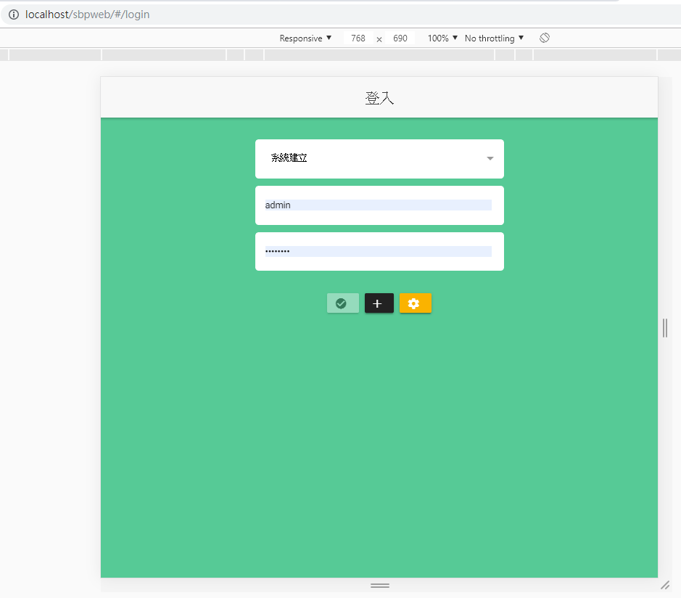

1. 點選，修改後端sbpwebapi網址是否正確，目前本訓練網址為<http://localhost/sbpwebapi/api/>，若你不知道網址可詢問當時安裝人員安裝的網址為何?若修改後請點選儲存，若無需修改請按返回設定畫面，再次按返回登入畫面。

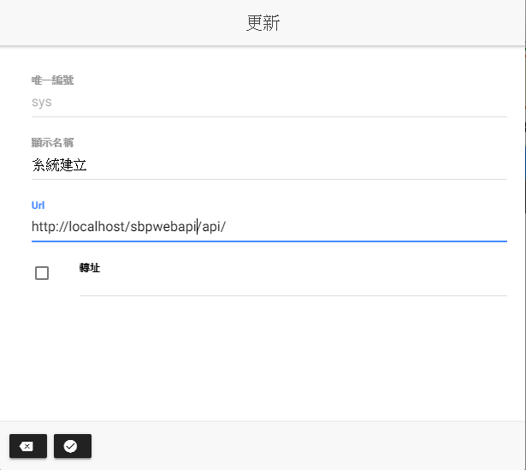

1. 輸入帳號：admin,密碼:p@ssw0rd登入，並點選登入系統

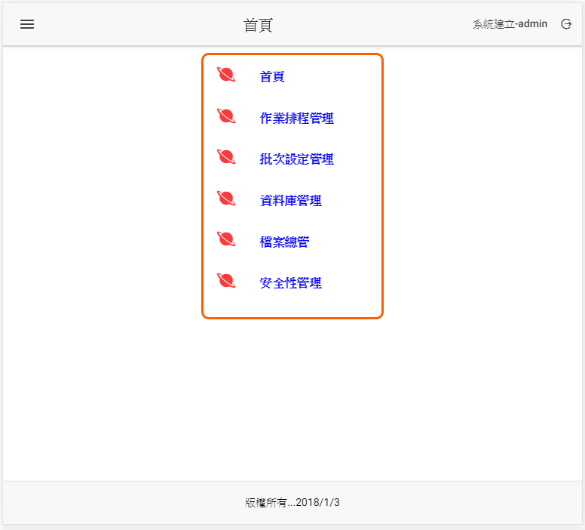

1. 點選資料庫管理

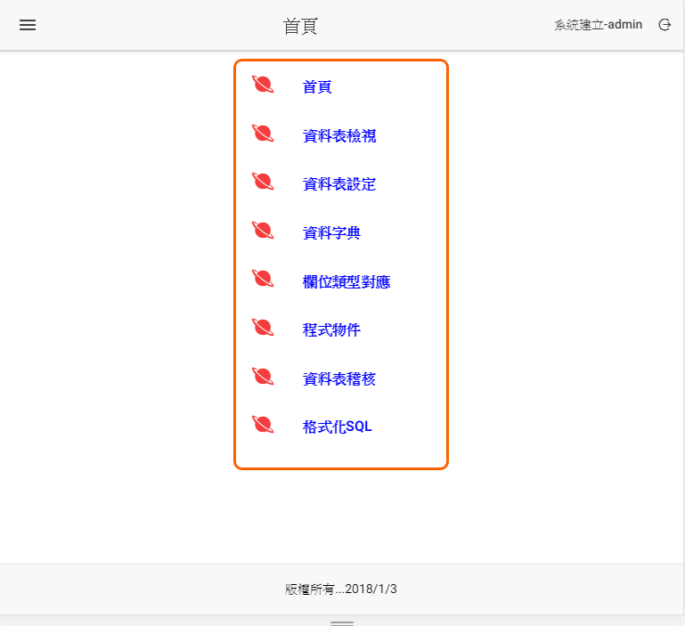

1. 點選資料表檢視

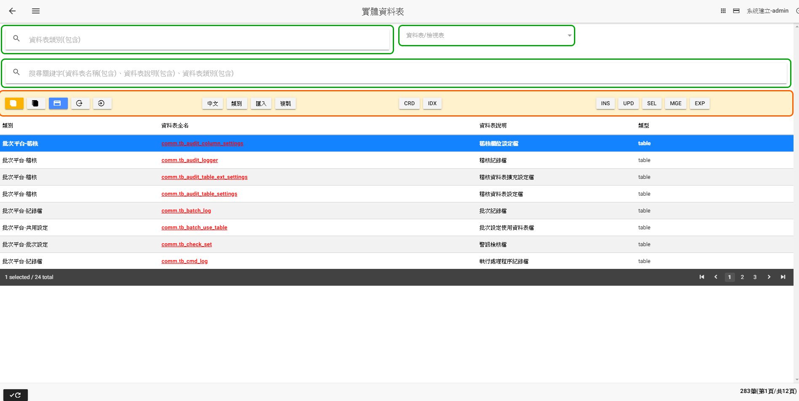

1. 在搜尋關鍵字列輸入comm.tb_code後按Enter鍵

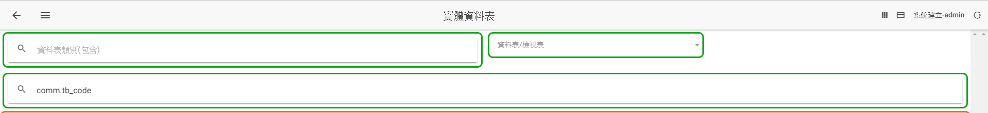

1. 查詢結果為符合包含comm.tb_code的所有資料表關鍵字

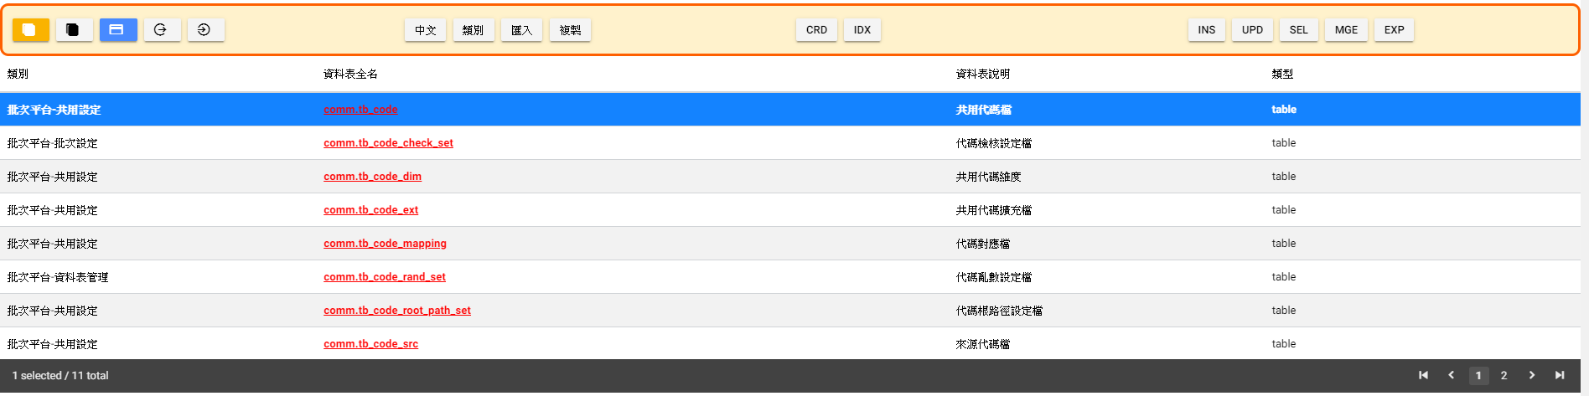

1. 點選功能列的最右邊系統會產生匯出SQL語法

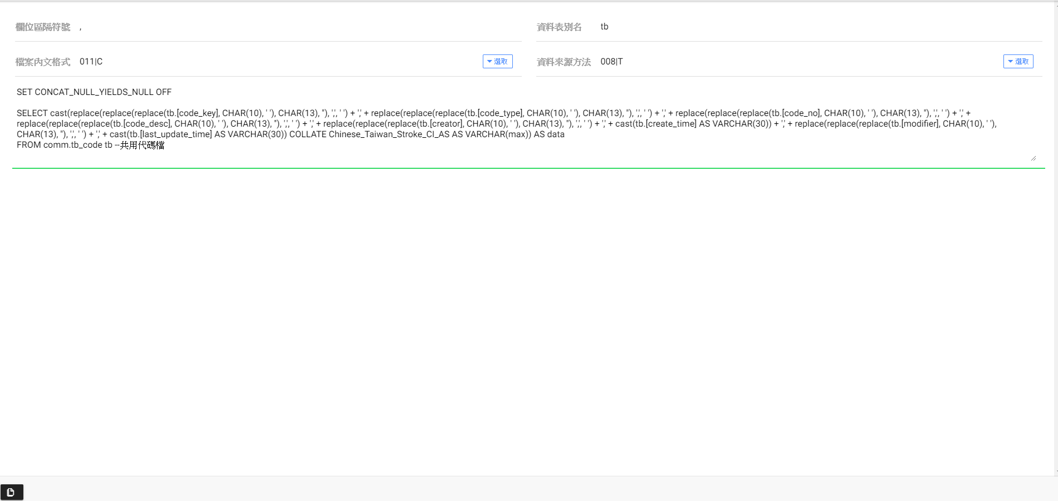

1. 預設分隔符號就是逗號無須變更，檔案內文預設為011|C-BIG5,點選，進行修改為011|W-unicode

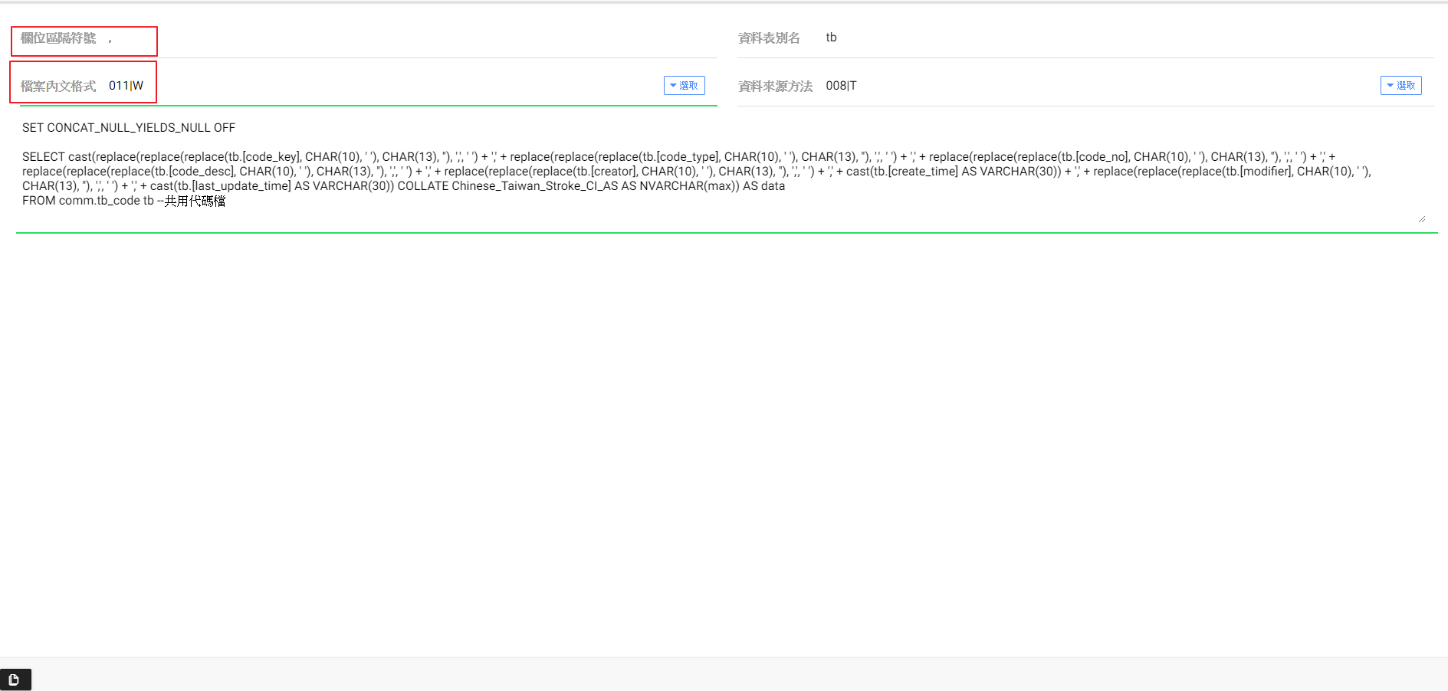

1. 點選最下方命令列的，進行複製SQL語法
2. 開啟SQL Server Management Studio(SSMS)工具，切換到資料庫後->新增查詢->貼上SQL語法->執行，結果如下

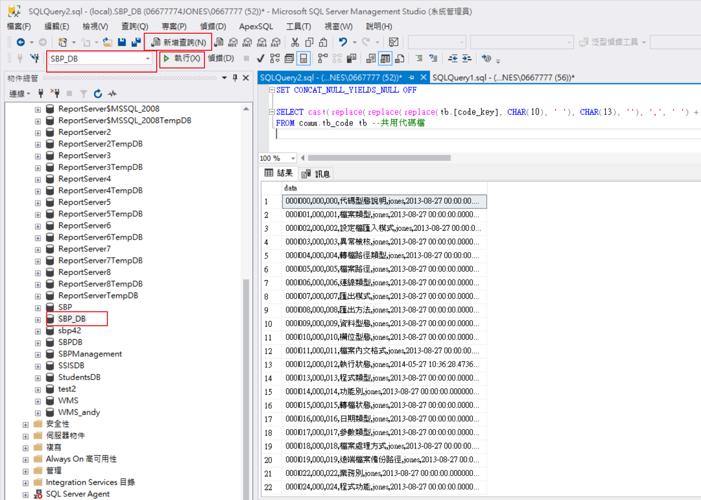

1. 點選查詢結果data所有資料，並按Ctrl+C複製

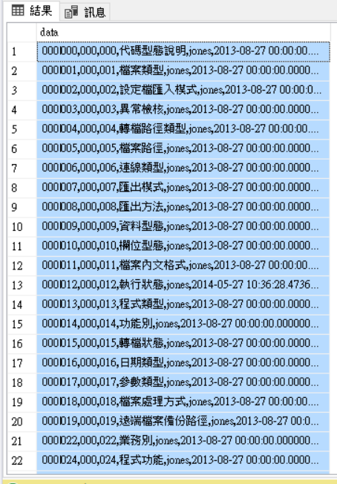

1. 開啟UltraEdit工具，按下Ctrl+V貼上，並點選檔案->轉換->ASCII轉Unicode->儲存檔案命名為tb_code.csv

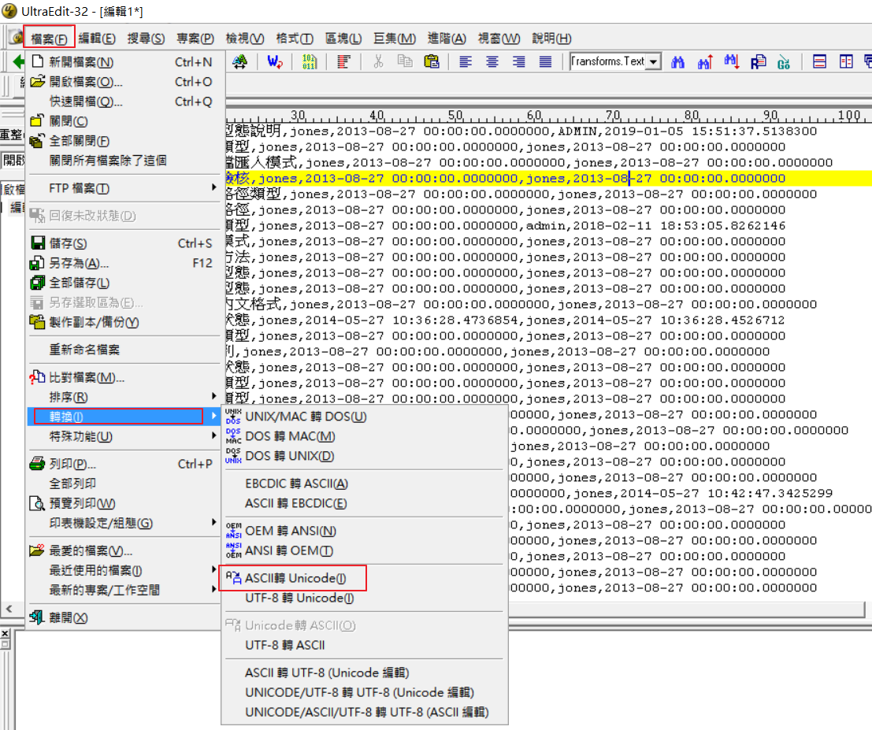

1. 完成Task

